2022年度“南嘉楷模”公示名单

一、见义勇为类（2名）
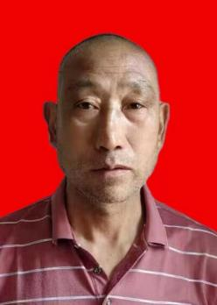
陈志刚 鱼岳镇东街社区居民
他身残志坚，不顾自己的腰伤，奋不顾身跳入水中勇救轻生者，受到居民交口称赞。

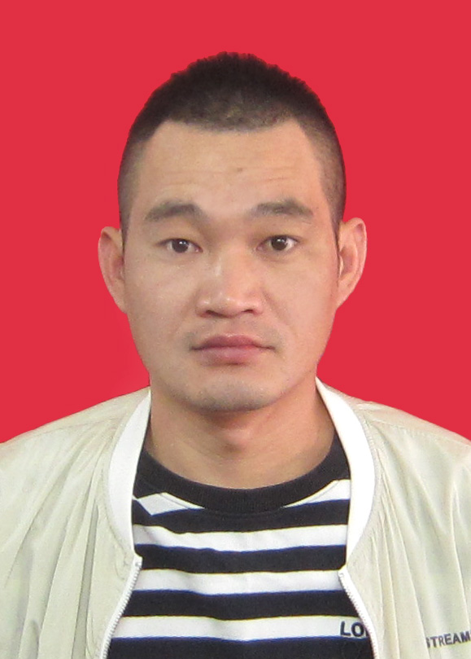
孙 海 鱼岳镇东街社区居民
陌生人晕倒落入水中，不习水性的他不畏艰难实施救援，将其救上岸后并对她展开急救成功挽回一条生命。

二、敬业奉献类（2名）
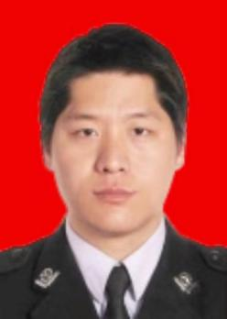
粟春江 嘉鱼县公安局指挥中心副主任
参加工作25年以来，该同志时刻牢记全心全意为人民服务的根本宗旨，为人民群众做了大量的好事、实事。

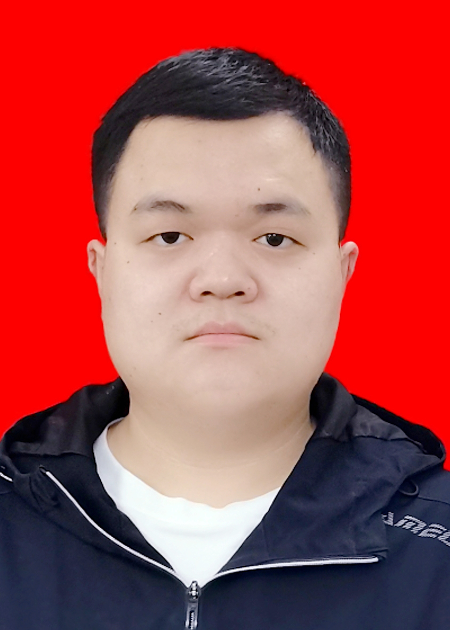
邵李庆 嘉鱼县疾病预防控制中心检验技术工作人员
无惧风险，2022年3月至10月，分别出征支援武汉、上海、西藏实验室核酸检测工作。

三、孝老爱亲类（2名）

肖小慧 陆溪镇福利院护理工
她是院里的业务能手，是老人情绪的疏导师，是陪伴临终老人的天使。

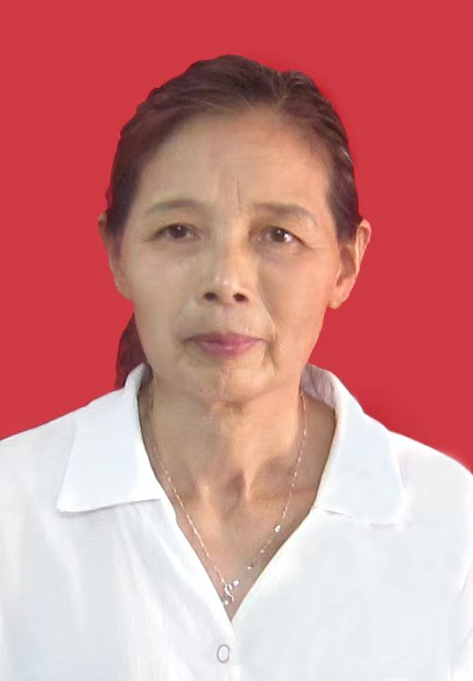
熊正明 鱼岳镇东街社区居民
坚持四十多年如一日孝敬公婆，她是一个“好儿媳”、“好妻子”、“好妈妈”。

四、助人为乐类（1名）

张金珍 鱼岳镇樱花社区居民
多亏了小区居民张金珍，如今的世通小区实现由“脏乱差”到“洁齐美”的“逆生长”。

五、诚实守信类（1名）
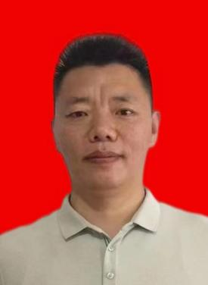
童方平 鱼岳镇新丝路家纺业主
遭遇灾难时被救助过的他，不忘初心，信守承诺，以自己的方式报答曾经帮助过他的人。

